Biografía
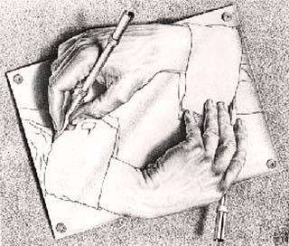Una biografía es la historia de una persona narrada en un texto más o menos breve y consistente desde su nacimiento hasta su muerte, dando detalles sobre hechos, logros, fracasos y otros aspectos significativos que quieran destacarse del individuo en cuestión. La palabra viene del griego y significa “escribir la vida”.
Mayormente, existen dos tipos de biografías: aquella que es contada por una tercera persona con un estilo narrativo que busca consignar los datos más relevantes del devenir del protagonista, y aquella que es narrada en primera persona por el mismo protagonista, contando su propia historia desde su perspectiva, a menudo con detalles y anécdotas más personales; esta última se clasifica como “autobiografía”. En este último caso, a veces adopta la forma de diario personal o diario de aventuras, contando en forma cronológica aquello que fue vivido por el autor. Otro caso serían las memorias, que son una reseña detallada de la vida del autor, a menudo cuando éste ya se encuentra más cercano a la vejez.

